育児休業取得促進に関する方針の周知チラシ

(事業所名)

社長からのメッセージ

は仕事と育児を両立する

社員を積極的にサポートします！！

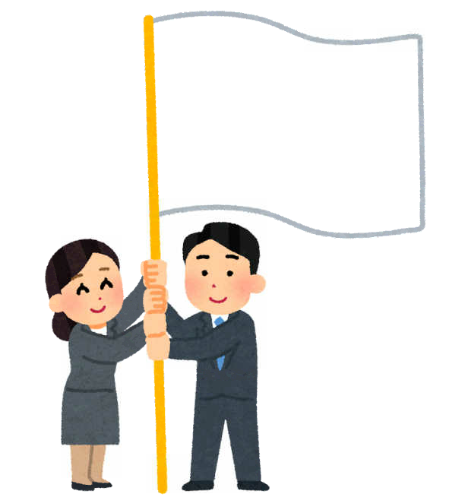

**我が社の目標**

・育児休業・出生時育児休業取得率　（男性）　　　　　％以上

　　　　　　　　　　　　　　　　　（女性）　　　　　％以上

**育児休業・出生時育児休業、その他の両立支援制度を積極的にご利用下さい！**

妊娠・出産（本人又は配偶者）の申出をした方に対し、個別に制度を周知

すると共に育児休業・出生時育児休業の取得の意向を確認します。

**・出産**とは妊娠4か月以上の分娩をいい「死産」「流産」も含まれます。

ママ

産前６週

産後８週

妊娠

**出産**

１歳

２歳

１歳６か月

３歳

小学校入学

◆妊婦の軽易業務転換

◆妊婦健診等を受ける時間の確保　◆坑内業務、危険有害業務の就業制限

◆母性健康管理措置（通勤緩和、勤務軽減等）

◆時間外労働、休日労働、深夜業の制限

★産後休業

◆育児休業

※特別な場合

◆育児休業

※特別な場合

◆育児時間（1日2回、少なくとも各30分）

**◆育児短時間勤務制度（注）**（1日の所定労働時間を原則6時間とする）

**◆所定外労働の制限**（所定労働時間を超えての労働）

**◆子の看護休暇**　　　（子が1人なら年5日、2人以上なら年10日）

**◆時間外労働の制限**　（1か月24時間、1年150時間まで）

**◆深夜業の制限**　　　（午後10時から午前5時まで）

パパ・ママ

◆出生時

　育児休業

◆育児休業　（女性は産後休業後から

男性は出産予定日から）

※パパ・ママ育休プラスは１歳２か月までの間の１年間

**仕事と育児の両立支援制度概要**

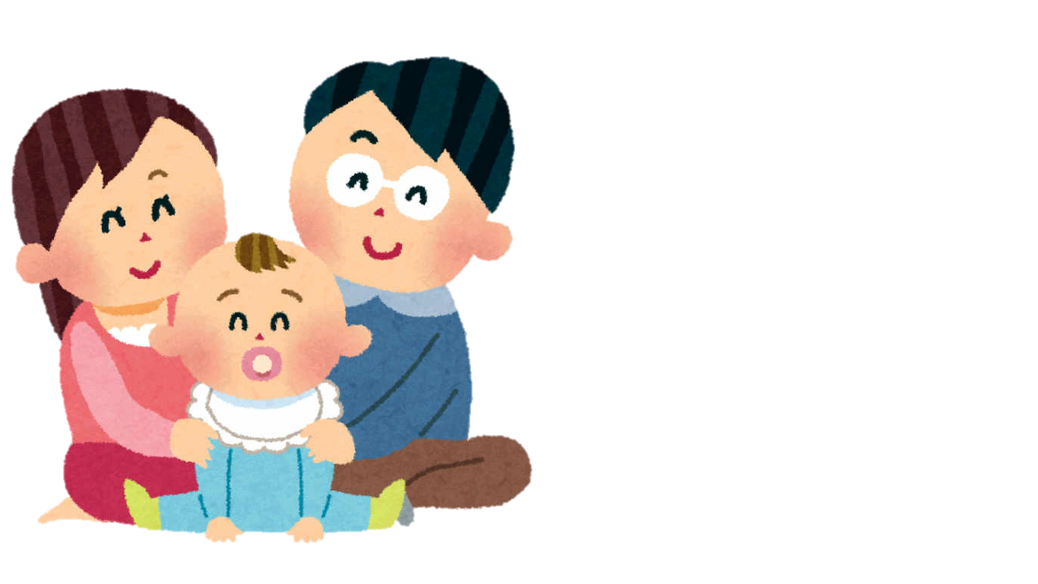

パート・アルバイト等を含め、すべての女性が産前産後休業を取得できます

★産後休業については請求せずとも就業させてはならない期間です。

◆産前休業

※多胎妊娠の

場合14週

産前休業

※多胎妊娠の

場合14週

**令和４年１０月１日～**

パパ休暇は撤廃され、出生時育児休業となりました。

**●**２８日を限度として２回に分割しての取得が可能。（まとめての申出による）

**●**労使協定を締結している場合に限り労働者が合意した範囲で休業中の就業可能

**令和４年１０月１日～**分割して２回取得可能

※保育所に入れない等の事情がある場合

**令和４年１０月１日～**

育休開始日を柔軟化

　　　　育児休業

　　　　　※パパ・ママ育休プラスは１歳２か月

　　　　育児休業

　　　　　※パパ・ママ育休プラスは１歳２か月

**◆ 不利益取扱いの禁止**：妊娠、出産、産前産後休業、育児休業等を理由として、不利益な取扱いをすることは禁止されています。

**◆ ハラスメントの防止**：職場における妊娠、出産、産前産後休業、育児休業等に関するハラスメントの防止措置を講じることが事業主に義務づけられています。

　　　　　　　　　上記のようなことで悩んでいる、どうすればいいか分からないといった際は、会社の相談窓口まで申し立て下さい。

（注）一部または全部の労働者について、「業務の性質又は業務の実施体制に照らして、所定労働時間の短縮措置を講ずることが困難と認められる業務に

従事する労働者」として労使協定により適用除外としている場合は代替措置を記載。

**制度に関する相談窓口・申し込み先**

育児休業取得促進に関する方針の周知チラシ

**記載方法**

社長からのメッセージ

（事業所名） は仕事と育児を両立する

社員を積極的にサポートします！！



事業所名を記載しましょう！

**我が社の目標**

・育児休業・出生時育児休業取得率　（男性）　　　　　％以上

　　　　　　　　　　　　　　　　　（女性）　　　　　％以上

**育児休業、その他の両立支援制度を積極的にご利用下さい！**

妊娠・出産（本人又は配偶者）の申出をした方に対し、個別に制度を周知

すると共に育児休業・出生時育児休業の取得の意向を確認します。

会社の現状を確認し、上回る目標を設定してみましょう！

※出生時育児休業の申出期限に関する労使協定を締結する場合、育児休業の取得に関する定量的な目標を設定する必要があります。

ママ

産前６週

産後８週

妊娠

出産

１歳

２歳

１歳６か月

３歳

小学校入学

◆妊婦の軽易業務転換

◆妊婦健診等を受ける時間の確保　◆坑内業務、危険有害業務の就業制限

◆母性健康管理措置（通勤緩和、勤務軽減等）

◆時間外労働、休日労働、深夜業の制限

◆産後休業

◆育児休業

※特別な場合

◆育児休業

※特別な場合

◆育児時間（1日2回、少なくとも各30分）

**◆育児短時間勤務制度（注）**（1日の所定労働時間を原則6時間とする）

**◆所定外労働の制限**（所定労働時間を超えての労働）

**◆子の看護休暇**　　　（子が1人なら年5日、2人以上なら年10日）

**◆時間外労働の制限**　（1か月24時間、1年150時間まで）

**◆深夜業の制限**　　　（午後10時から午前5時まで）

パパ・ママ

◆パパ休暇

◆育児休業　（女性は産後休業後から

男性は出産予定日から）

※パパ・ママ育休プラスは１歳２か月までの間の１年間

**仕事と育児の両立支援制度概要**

令和4年4月～（出生時育児休業に関しては令和４年１０月～）義務化される

育児休業を取得しやすい雇用環境の整備に関して

1. 育児休業・出生時育児休業に関する研修の実施
2. 育児休業・出生時育児休業に関する相談体制の整備
3. 自社の育児休業・出生時育児休業取得事例の収集・提供
4. 自社の労働者への育児休業・出生時育児休業制度と育児休業取得促進に関する方針の周知

①から④のうちいずれかの措置を講じる必要があります。

**このチラシを配布したり、掲示したりすることによって②、④の措置を講じたことになります。**

※相談窓口は形式的に設けるだけでは足らず、実質的な対応が可能な窓口が設けられているものをいうものであり、労働者に対する窓口の周知等により、労働者が利用しやすい体制を整備しておくことが必要です。

パート・アルバイト等を含め、すべての女性が産前産後休業を取得できます

◆産前休業

※多胎妊娠の

場合14週

産前休業

※多胎妊娠の

場合14週



令和４年１０月１日～

パパ休暇は撤廃され、出生時育児休業となります

保育所に入れない等の事情がある場合

　　　　育児休業

　　　　　※パパ・ママ育休プラスは１歳２か月

　　　　育児休業

　　　　　※パパ・ママ育休プラスは１歳２か月

**◆ 不利益取扱いの禁止**：妊娠、出産、産前産後休業、育児休業等を理由として、不利益な取扱いをすることは禁止されています。

**◆ ハラスメントの防止**：職場における妊娠、出産、産前産後休業、育児休業等に関するハラスメントの防止措置を講じることが事業主に義務づけられています。

相談者担当者の職氏名、連絡先を記入しましょう！

（注）一部または全部の労働者について、「業務の性質又は業務の実施体制に照らして、所定労働時間の短縮措置を講ずることが困難と認められる業務に

従事する労働者」として労使協定により適用除外としている場合、代替措置を記載してください。

**制度に関する相談窓口・申し込み先**

　　総務課　主任　●●　●●　内線（１１１１）メール（　　　　　　　　　　）